A day in Halland.

Vill rekommenderar appen.
Här får du tips på saker du kan göra
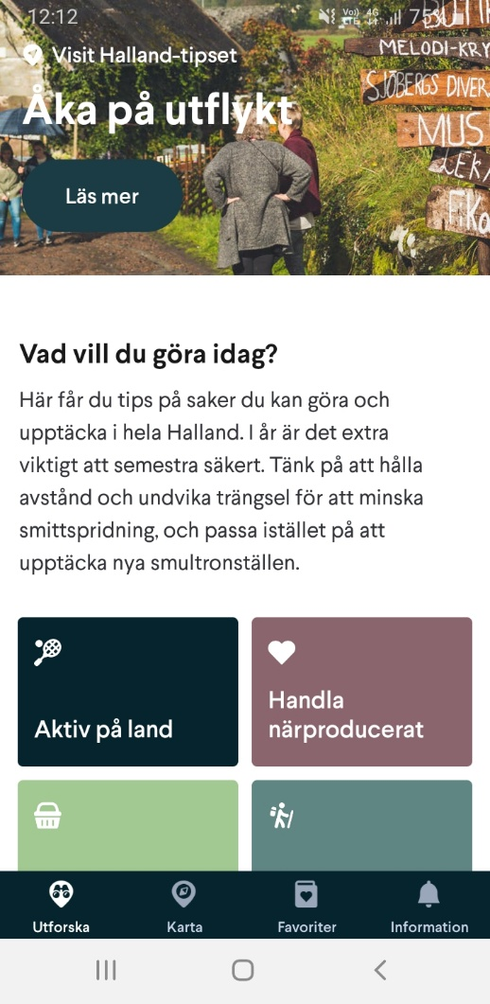
Och upptäcka i hela Halland.
Ladda ner appen och börja utforska
fina landskap.

